GIÁO DỤC THỂ CHẤT
Bài 1: BÀI TẬP PHỐI HỢP ĐỘI HÌNH ĐỘI NGŨ (Tiết 4)
I. YÊU CẦU CẦN ĐẠT:
- Ôn bài tập phối hợp đội hình đội ngũ. Trò chơi “Ném vòng”. HS thực hiện được động tác để thực hiện nhiệm vụ học tập.
- Đoàn kết, nghiêm túc, tích cực trong tập luyện và hoạt động tập thể.
- Tích cực tham gia các trò chơi vận động, có trách nhiệm trong khi chơi trò chơi và hình thành thói quen tập luyện TDTT.
* Phát triển năng lực:
+ Năng lực chung:
- Tự chủ và tự học: Tự ôn lại bài tập phối hợp đội hình đội ngũ ở nhà.
- Giao tiếp và hợp tác: Thông qua các hđ nhóm để thực hiện các động tác và trò chơi.
+ Năng lực đặc thù:
- NL chăm sóc SK: Biết thực hiện vệ sinh sân tập, thực hiện vệ sinh cá nhân để đảm bảo an toàn trong tập luyện. Biết điều chỉnh trang phục để thoải mái và tự tin khi vận động, biết điều chỉnh chế độ dinh dưỡng đảm bảo cho cơ thể.
- NL giải quyết vấn đề và sáng tạo: Thông qua việc học tập tích cực, chủ động tiếp nhận kiến thức và tập luyện.
* Phát triển phẩm chất:
- Có trách nhiệm với tập thể và ý thức giúp đỡ bạn trong tập luyện; tự giác, dũng cảm, thường xuyên tập luyện TDTT.
II. ĐỒ DÙNG DẠY HỌC
- GV Tranh ảnh động tác liên quan đến bai học; trang phục thể thao; còi.
- HS: Giày thể thao, trang phục thể thao
III. CÁC HOẠT ĐỘNG DẠY HỌC CHỦ YẾU:
Nội dung | LV Đ | Phương pháp, tổ chức và yêu cầu
 |  | Hoạt động GV | Hoạt động HS
I. HĐ mở đầu  1. Tập hợp lớp:  2. Khởi động  - Chạy nhẹ nhàng 1 vòng quanh sân tập.  - Xoay các khớp cổ tay, cổ chân, vai, hông, gối,...  3. Trò chơi.  - Trò chơi “Con thỏ” | 5’– 7’  3’- 5’  1-2l  2lx8n  1’- 2’ | - Tập hợp HS  - Cô trò chúc nhau.  - Phổ biến nd, nhiệm vụ và yêu cầu giờ học.  - GV di chuyển và quan sát, chỉ dẫn cho HS thực hiện.  - GV tổ chức HS chơi trò chơi. | - Cán sư tập trung lớp, điểm số, báo cáo sĩ số, tình hình lớp học cho Gv.  GV  * * * * * * * *  * * * * * * *  * * * * * * *  - Cán sự điều khiển lớp khởi động.  - HS chơi đúng luật, nhiệt tình sôi nổi và đảm bảo an toàn.  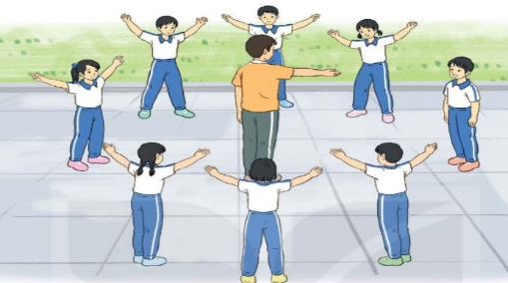
II. Hoạt động luyện tập:  * Tập bài tập phối hợp đội hình đội ngũ:  - Tập luyện theo tổ nhóm  - Thi đua giữa các tổ  2.Trò chơi “Ném vòng”  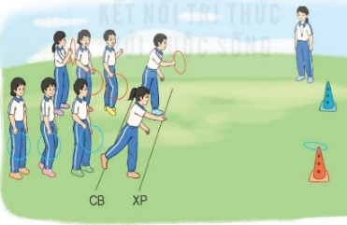 | 20-22  5-6lần  1lần  1’–3’ | - GV tổ chức cho HS luyện tập theo tổ nhóm  - Yêu cầu tổ trưởng cho các bạn luyện tập theo khu vực quy định.  - GV sửa sai  - GV tổ chức cho HS thi đua giữa các tổ.  - GV nêu tên trò chơi, phổ biến luật chơi, cách chơi.  - Cùng HS nhắc lại luật chơi và cách chơi.  - Cho HS chơi thử.  - Tổ chức cho HS chơi. | - HS tiến hành tập luyện theo tổ nhóm dưới sự hướng dẫn của GV và cán sự lớp:  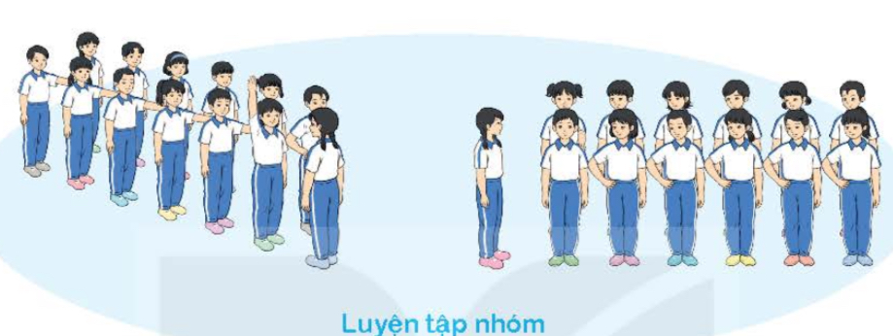  - Tổ trưởng điều khiển lớp tập luyện  - Từng tổ lên thi, trình diễn  - HS nhắc lại luật chơi, cách chơi.  - HS tiến hành chơi trò chơi dưới sự chỉ huy của GV.  - Chơi trò đúng luật, nhiệt tình, sôi nổi và an toàn.
IV. Vận dụng  - Thả lỏng cơ toàn thân.  - Củng cố hệ thống bài học  - Nhận xét và hướng dẫn tập luyện ở nhà. | 4’- 6’ | - GV hướng dẫn.  - GV cùng HS hệ thống lại bài (đưa câu hỏi).  - Nhận xét kết quả, ý thức, thái độ học của Hs.  - HD sử dụng SGK để HS ôn lại bài và chuẩn bị bài sau. | - HS thực hiện thả lỏng  - HS cùng GV hệ thống lại bài (HS quan sát SGK (tranh) trả lời)  GV  * * * * * * * *  * * * * * * *  * * * * * * *  - HS tập trung thực hiện theo hướng dẫn của GV và nhận hướng dẫn tập luyện ở nhà.
IV. ĐIỀU CHỈNH SAU BÀI DẠY………………………………...........……………............................…..…………….......………..

…………………………………………………………………………………………….…………………………………………………….........….........

…………………………………………………………………………………………….…………………………………………………….........….........

